HW2 R06921034
林東農

作法：
根據講義上要求下命令的形式
python classification.py [R, D, S, N] train.csv test.csv
就可以執行想要使用的方法
執行結束時，會在當前資料夾產生一個 prediction.csv 的 file
這個prediction.csv file是根據 test.csv檔透過train好的model 產生的預測
透過實驗，發現很多model都可以達到90％以上的準確率

Regression
這部份我是採用 Logistic Regression 的方式
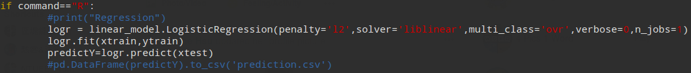
採用講義上的參數，執行的時候準確率可以達到94％左右
非常高的準確率

Decision Tree
這部份也是採用講義上的參數
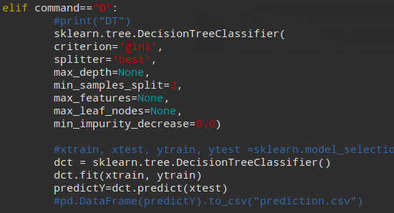
準確率達到92%
SVM
這個開始有實驗多種不同的參數。一開始直接讓svc_model=sklearn.svm.SVC()，結果在用cross validation 測試的時候只有83％，仍不及助教要求的85％ 。
最後用
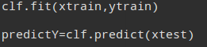

準確率可以達到 93%，有時甚至是95％的高準確率
這個方法需要比較長的時間，但不會超過1分鐘

Neural Network
這個方法採用的策略是助教上課講的，因為Multi-Layer Perceptron 對於feature的scaling很敏感，因此採用的是scaling後的feature去train
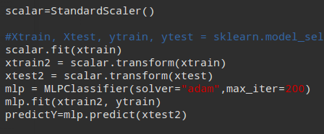

用cross validation 測試的時候，在未scaling的feature 可以達到93% ，scaling後的準確率可以高達96%
因此用scaling的feature這個方法去產生的prediction.csv 。

測試： Cross Validation
我是用train.csv 檔部份當作test case,
如圖所示，85％當作train data, 15％當作test data 。

發現問題：
在這次作業中，常用到的一些 function在0.18存在，但在0.20就會被刪除
在執行的時候會出現warning

另外，在執行SVM時，總需要最多的時間 。試驗的時候似乎是kernel=’linear’才會出現花很多時間，因此後來採用kernel=’rbf’

